SỞ GIÁO DỤC VÀ ĐÀO TẠO TỈNH ĐẮK LẮK
ĐƠN VỊ: TRƯỜNG PTDTNT TÂY NGUYÊN

KỲ THI OLYMPIC TRUYỀN THỐNG 10-3 TỈNH ĐẮK LẮK NĂM 2023
ĐỀ THI ĐỀ NGHỊ MÔN: VẬT LÍ; LỚP: 11

ĐỀ THI VÀ ĐÁP ÁN

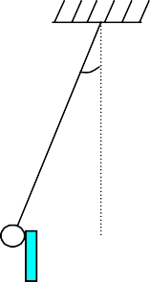
Câu 1: (4 điểm) Một hòn bi sắt treo vào một sợi dây dài l được kéo cho dây nằm ngang rồi thả cho rơi. Khi góc giữa dây và đường thẳng đứng có giá trị 30⁰ thì va chạm đàn hồi vào một tấm sắt đặt thẳng đứng. Hỏi viên bi nẩy lên đến độ cao h bằng bao nhiêu?
α

Đáp án và thang điểm câu 1:

Câu 2 | Nội dung | Điểm
 | 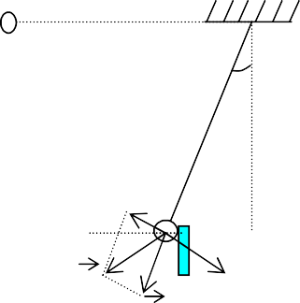  v₂  A  α  v₁ B  v  v_{B}  Vẽ hình  Chọn mốc thế năng tại vị trí va chạm B như hình vẽ:  Cơ năng tại vị trí thả  Cơ năng tại vị trí va chạm B:  Áp dụng định luật bảo toàn cơ năng suy ra  Do va chạm đàn hồi giữa hòn bi và tấm sắt nên vận tốc (v = v_{B} ) sau chạm cũng nghiêng góc α so với pháp tuyến (hình vẽ) (v =v₀) sau va chạm cũng nghiêng góc  so với pháp tuyến (hình vẽ)  Phân tích:  - Thành phần dọc theo dây kéo dãn dây có động năng biến thành nhiệt năng  - Thành phần vuông góc với dây chuyển động trở lại: v₁ = v.cos2α = .cos2α  Độ cao h được toàn theo định luật bảo toàn cơ năng: | 0,5  0,25  0,25  0,25  0,25  0,25  0,25  0,5  0,5  0,25  0,25  0,5

Câu 2: (4 điểm) Cho cơ hệ gồm có một vật nặng có khối lượng m được buộc vào sợi dây không dãn vắt qua ròng rọc C, một đầu dây buộc cố định vào điểm A. Ròng rọc C được treo vào một lò xo có độ cứng k. Bỏ qua khối lượng của lò xo, ròng rọc và của dây nối. Từ một thời điểm nào đó vật nặng bắt đầu chịu tác dụng của một lực F không đổi như hình vẽ

k
m
m
A

k
M
a. Tìm quãng đường mà vật m đi được và khoảng thời gian kể từ lúc vật bắt đầu chịu tác dụng của lực F đến lúc vật dừng lại lần thứ nhất
b. Nếu dây không cố định ở A mà nối với một vật khối lượng M M>m. Hãy xác định độ lớn của lực F để sau đó vật dao động điều hòa

Đáp án và thang điểm câu 2:

Câu 2 | Nội dung | Điểm
 | a.  Vật cân bằng khi chưa tác dụng lực F:  Chọn trục Ox thẳng đứng từ trên xuống. O trùng với VTCB mới khi có lực F tác dụng.  Tại VTCB mới: (với x_{o} là khoảng cách giữa VTCB mới so với VTCB cũ)  Khi vật có li độ x:  Đặt  Như vậy chu kỳ dao động của vật . Thời gian từ lúc vật có lực tác dụng đến lúc vật dừng là thời gian ngắn nhất vật đi từ biên âm đến biên dương  Thời điểm t = 0, x₀ = -A = -4F/k cosφ = -1 và v = -Aω.sinφ = 0  φ = π và A = 4F/k  S = 2A = 8F/k  b.  Lực tác dụng lên M như hình vẽ:  k  M  Để m dao động điều hoà sau khi tác dụng lực F thì M phải đứng yên ⇔ N ≥ 0 trong quá trình m chuyển động  suy ra | 0,25  0,25  0,25  0,25  0,25  0,25  0,25  0,25  0,5  0,25  0,25  0,25  0,25  0,5

Câu 3: (3 điểm) Một quả cầu nhỏ có khối lượng m =1 gam, mang điện tích dương q = 10⁻³ C được treo lên một sợi chỉ có chiều dài L= 1 m, chuyển động đều theo đường tròn trong mặt phẳng nằm ngang với góc lệch của sợi chỉ so với phương đứng là α = 60⁰ và trong một từ trường đều B = 1 T hướng theo phương đứng như hình 4. Tìm tốc độ góc của quả cầu.
α
L
m, q
Hình 4

Đáp án và thang điểm câu 3:

 | Các lực tác dụng lên quả cầu bao gồm: Trọng lực , sức căng của dây treo và lực Lorenxơ hướng ra ngoài (theo quy tắc bàn tay trái), có độ lớn | 0,5
 | Vì quả cầu quay đều nên hợp các lực tác dụng lên nó phải đóng vai trò là lực hướng tâm:  Hình 5.2  r  α  L | 0,5
 | Chiếu phương trình này lên phương bán kính quỹ đạo: | 0,5
 | Trong đó bán kính quỹ đạo ; . Thay các giá trị đã cho vào, ta nhận được phương trình bậc hai:  Giải phương trình này nhận được 2 nghiệm: | 1,0
 | Ta lấy 2 nghiệm ứng với 2 chiều quay ngược nhau của quả cầu | 0,5

A
B
C
R₁
R₂
R₃
D
E₁,r₁
E₂,r₂
V
Câu 4: (3 điểm) Cho mạch điện như hình vẽ. Biết E₁ = 6 V, r₁ = 1 Ω, r₂ = 3 Ω, R₁ = R₂ = R₃ = 6 Ω. Vôn kế lí tưởng.
1. Vôn kế chỉ 3 V. Tính suất điện động E₂.
2. Nếu nguồn E₂ có cực dương nối với B, cực âm nối với D và đồng thời thay vôn kế bằng tụ điện chưa tích điện, có điện dung C = 2 µF. Tính điện tích, năng lượng của tụ điện khi đó, và cho biết dấu các bản tụ.

Đáp án và thang điểm câu 4:

 | A  B  C  R₁  V  D  E₁,r₁  VE₂,r₂  I₂  I₁  DI  A  B  ,C  R₁  R₂  rR₃  ₂D  E₁,r₁  E₂,r₂  II₂  ₂I₁  I  C  C  A | 0,25
 | Điện trở mạch ngoài là: $R=\frac{R_{2}(R_{1}+R_{3})}{R_{2}+R_{1}+R_{3}}=4Ω$ | 0,25
 | I đến A rẽ thành hai nhánh: | 0,25
 | U_{CD} = U_{CA} + U_{AD} = - R₁I₁ + E₁ – r₁I = 6 - 3I | 0,25
 | $\left|U_{\text{CD}}\right|=3V$→ 6 - 3I = $±3$ → I = 1A, I = 3A | 0,25
 | * Với I = 1A → E₁ + E₂ = ( R + r₁ +r₂ )I = 8 → E₂ = 2V | 0,25
 | * Với I = 3A→ E₁ + E₂ = 8 .3 = 24 → E₂ = 18V | 0,25
 | Khi đổi chỗ hai cực thì hai nguồn mắc xung đối.  Với E₂ = 2V < E₁: E₁ phát, E₂ thu, dòng điện đi ra từ cực dương của E₁  → U_{CD} = U_{CA} + U_{AD} = 6 - 3I = 4,5V | 0,25
 | Với E₂ = 18V > E₁: E₂ là nguồn, E₁ là máy thu  ⇒ U_{CD} = U_{CA} + U_{AD} = R₁I₁ + E₁ + r₁I = 6 + 3I = 10,5V | 0,25
 | . U_{CD} = 4,5V  B  C  R₁  CR₂  R₃  D  E₁,r₁  E₂,r₂  RI₂  ₂I₁  I  R₃  D  E₁,r₁  E₂,r₂  I₂  I₁  I  C  . Điện tích của tụ điện:  Q = CU_{CD} = 9  . Năng lượng của tụ điện:  W = = 20,25  . Bản tụ nối với C tích điện dương, bản tụ nối với D tích điện  C  A  B  C  R₁  R₂  R₃  D  E₁,r₁  E₂,r₂  I₂  I₁  I | 0,250
 | . U_{CD} = 10,,5V  . Điện tích của tụ điện:  Q = CU_{CD} = 21  . Năng lượng của tụ điện:  W = = 110,25  . Bản tụ nối với C tích điện dương, bản tụ nối với D tích điện | 0,50

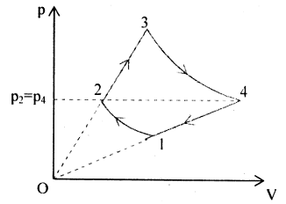
Câu 5: (3 điểm) Một khối khí lí tưởng đơn nguyên tử thực hiện chu trình biến đổi (1-2-3-4-1) như hình vẽ, trong đó quá trình (2-3) và (4-1) có áp suất tỉ lệ với thể tích, quá trình (1-2) và (3-4) là hai quá trình đẳng nhiệt. Biết
a) Tính với k = 2. Tỉ số này thay đổi thế nào khi k tăng?
b) Tính hiệu suất của chu trình trên theo k.

Đáp án và thang điểm câu 5:

0,25  0,25  0,25  0,25  0,25  0,25  0,25  0,25  0,25  0,25  0,5 | a) Tính với k = 2.  - Quá trình đẳng nhiệt 1 – 2: (1)  - Quá trình 2 – 3: (2)  - Quá trình 4 – 1 : (3)  - Từ (2) và (3), ta được: (4)  - Từ (1) và (4), ta được: nên tỉ số này không thay đổi khi k tăng.  Vậy : Tỉ số (với k = 2) và tỉ số này không thay đổi khi k tăng.  b) Hiệu suất của chu trình trên theo k  - Quá trình 1 – 2 (đẳng nhiệt):  - Quá trình 2 – 3:  - Quá trình 3 – 4 (đẳng nhiệt):  - Quá trình 4 – 1:  - Từ (2) và (4), ta được:  - Hiệu suất của chu trình:  Vậy: Hiệu suất của chu trình là

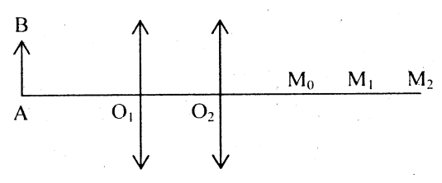
Câu 6. (3 điểm) Hai thấu kính O₁ và O₂ được đặt đồng trục. Vật phẳng, nhỏ AB đặt trước thấu kính O₁ và vuông góc với trục chính cho ảnh rõ nét cao 4,5 cm trên màn (M) đặt tại điểm M₀ sau thấu kính O_{2.} Nếu giữ cố định vật AB và thấu kính O₁ mà bỏ O₂ đi thì phải đặt màn ở điểm M₁ xa M₂ hơn thì mới thu được ảnh của vật và ảnh cao 9 cm; nếu giữ cố định vật AB và thấu kính O₂ mà bỏ O₁ đi thì phải đặt màn ở điểm M₂ xa M₀ hơn thì mới thu được ảnh của vật và ảnh cao 0,5 cm. Biết các khoảng cách M₀M₁ và M₀M₂ lần lượt là 6 cm và 8 cm.
a. Vẽ hình trong các trường hợp
b. Hãy xác định tiêu cự của hai thấu kín và độ cao của vật AB.

0,5  0,25  0,25  0,5  0,5  0,5  0,5 | a)  Trường hợp 1:  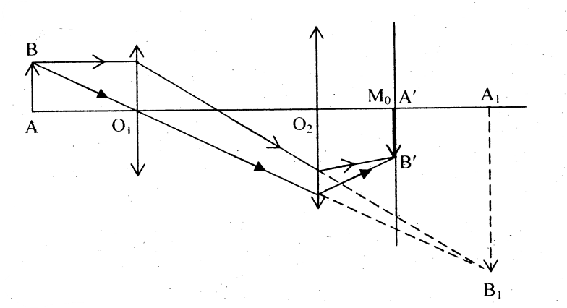  Trường hợp 2:  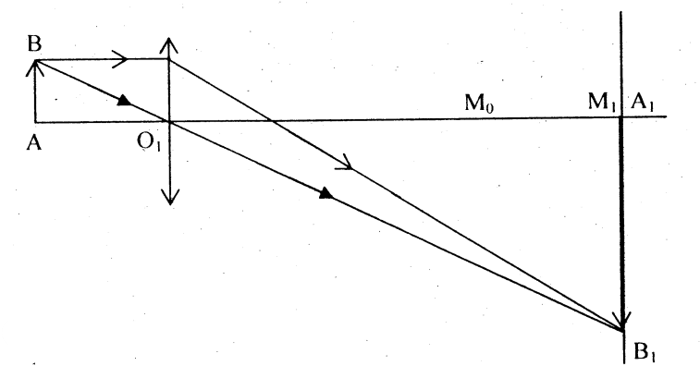  Trường hợp 3:  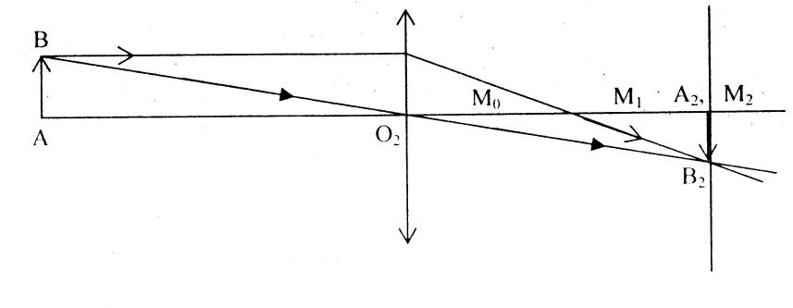  b)  - Ở trường hợp 1. ta có: .  và: .  (ảnh ảo).  - Ở trường hợp 3, ta có: .  và: .  .  - Ở trường hợp 1, ta lại có: .  Mà: (ảnh thật)  và:  .  Vậy: + Tiêu cự của các thấu kính là và .  + Độ cao của vật AB là 3cm.

